Objectif grammatical : le participe présent, l’adjectif verbal et le gérondif
Un nouveau monde urbain

- Compréhension orale : Les villes inventives

Quel est le point commun entre la ville et la nature ?
Quel est le paradoxe exprimé ?
Quelles sont les trois types de villes qui sont citées ? Quelles sont leurs caractéristiques ?

- Compréhension écrite

Combiner le meilleur de la nature et des technologies de l'information : voici la vision de Vincent Callebaut.
Vincent Callebaut, architecte belge de 41 ans, imagine des villages verticaux couverts d'arbres, de potagers, de panneaux solaires et d'éoliennes rendant la ville autosuffisante en énergie et capable de nourrir par elle-même ses habitants, tout en éliminant pollution et gaz carbonique. Spécialiste du mixage entre architecture et biotechnologies, il a été consulté par la mairie de Paris pour imaginer le Paris de 2050.
En 2050, la planète comptera plus de 9 milliards d'habitants. Plus de 6 milliards habiteront en ville. Comment anticiper cette évolution majeure du mode de vie de l'humanité ?
En changeant radicalement nos modèles de développement urbain ! La plupart des cités construites au XXe siècle se sont développées en suivant les règles de la charte d'Athènes édictées en 1933 par Le Corbusier et le courant architectural moderniste. Selon cette approche, le citadin vit dans un quartier réservé à sa classe sociale. Il travaille dans un autre. Il fait ses courses et se distrait dans un autre endroit. Et il prend sa voiture pour se déplacer sur les grands axes routiers reliant tous ces lieux. Il en découle une gentrification des centres-villes et beaucoup de temps gaspillé dans les embouteillages, responsables de la pollution nuisant à la santé des habitants et accélérant le réchauffement de la planète.
Dans le futur, faut-il encourager les citadins à retourner vivre à la campagne ?
Au contraire. Il faut arrêter l'expansion des banlieues pavillonnaires et inciter leurs habitants à revenir dans les centres urbains, où l'on trouvera le meilleur de la vie à la campagne et tous les avantages de la ville. En ne séparant plus les habitations, les services, les activités et les loisirs mais en les rapprochant, les citadins pourront vivre, travailler, se distraire sans avoir à se déplacer sans cesse d'un quartier à l'autre.
La ville s'est aussi construite en protection contre la nature. Dans un futur proche, la montée des eaux provoquée par le réchauffement climatique risque ainsi de noyer des villes entières...
Les Pays-Bas se sont construits contre la nature en gagnant par la force des terres contre la mer. Avec le réchauffement climatique, les digues ne suffisent plus pour bloquer les eaux et une partie du pays risque d'être submergée. Les autorités ont décidé d'en tirer parti et réfléchissent à des projets de quartiers flottants. On peut même imaginer des cités flottantes qui récupèrent les plastiques qui infestent les océans et les transforment en matériaux de construction pour s'agrandir.

- Grammaire : Participe présent – gérondif – adjectif verbal

- PARTICIPE PRÉSENT
Il correspond: - À une relative Vous êtes convoqué pour une affaire vous concernant.
- À une proposition causale La pollution augmentant avec la sécheresse, les autorités ont pris des mesures.
Plus rarement :
- À une proposition consécutive Il est parti, provoquant ainsi la surprise.
- À une proposition temporelle Moi vivant, cette maison ne sera pas vendue.
- ADJECTIF VERBAL
Il faut distinguer l’adjectif verbal du participe présent:
- Nous donnerons les résultats intéressant le public. - Nous donnerons les résultats intéressants.
L’adjectif verbal s’écrit parfois différemment du participe présent. (ex: fatigant/fatiguant, convaincant/convainquant)
3. GÉRONDIF
Il exprime: - La simultanéité Ex: Il mange en regardant la télévision.
- La manière (Comment?) Ex: Il s’est fait mal au bras en tombant dans les escaliers.
- l’hypothèse Ex. En ne disant rien, tu l’approuves.
- l’opposition/la concession : Ex : Tout en travaillant beaucoup pour ses examens, il fait souvent la fête.
Remarques : On n’emploie pas le gérondif si les sujets ne sont pas identiques. La police l’a arrêté quand il passait la frontière.
On n’emploie pas le gérondif avec le verbe « passer… » + période de temps Ex : Il a passé la nuit à travailler.

- Gérondif ou participe présent ?
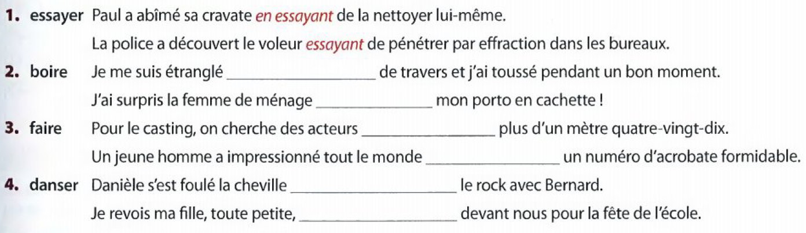

- Participe présent ou adjectif verbal ?
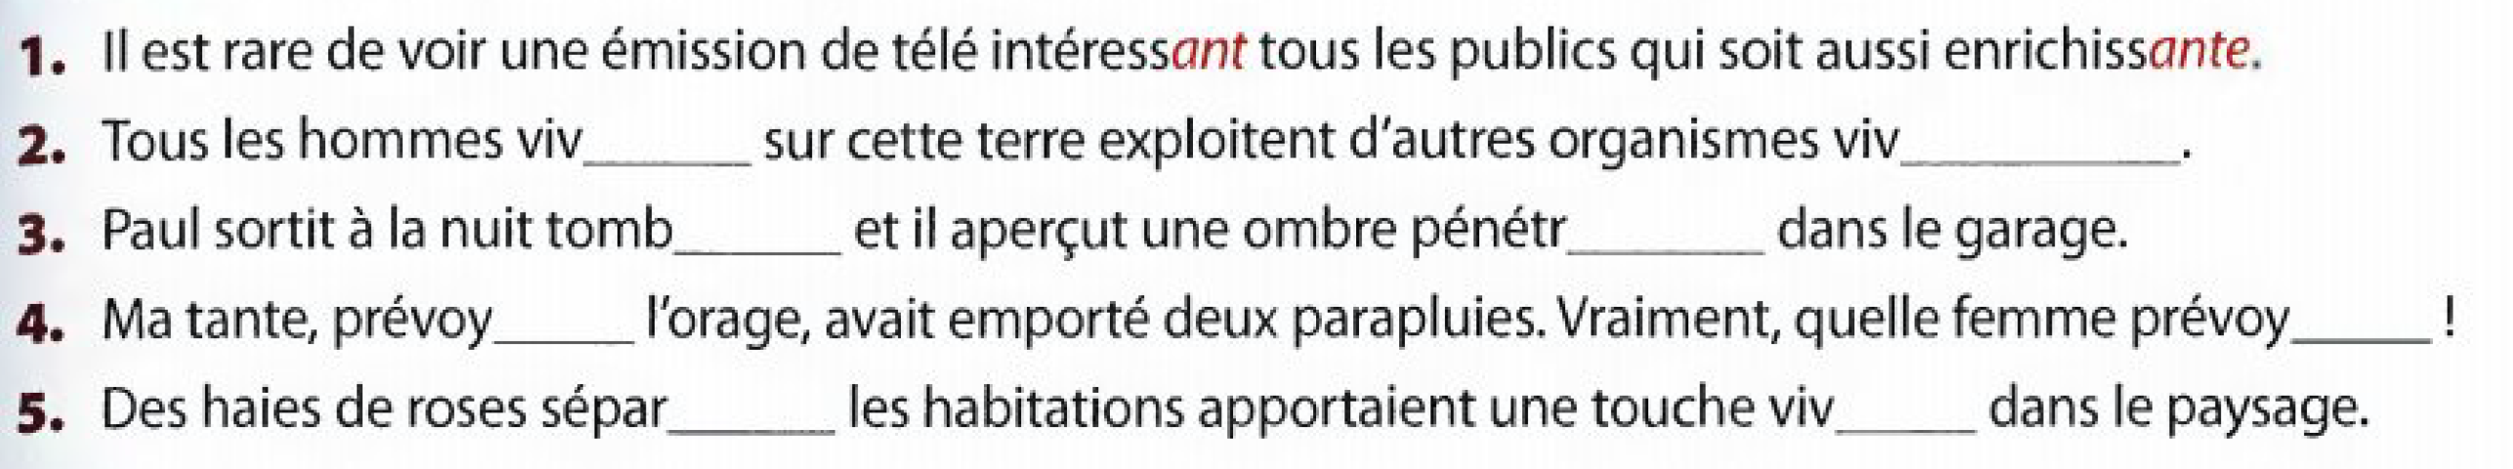

- Traduisez les phrases suivantes
- Tornando a casa, mio fratello ha trovato un vetro spaccato.
- Farai progressi applicandoti di più.
- Pur essendo sposato, usciva sempre da solo.
- Nel mettersi la camicia si accorse che mancava un bottone.
- Essendo stato assente la sua relazione non è stata letta
- Avendo una Ferrari non la lascerei in garage.
- Essendo chiusi i musei di pomeriggio, i turisti hanno protestato.
- Volendo, potresti comprare un piccolo appartamento.
- (Essendo) partita Laura, sono rimasta da sola.
- Stava raccontando una barzelletta quando è squillato il telefono.

- Traduisez le texte suivant en privilégiant l’usage des participes présents

NATURA E CITTÀ, INSIEME: LE IDEE E LE INNOVAZIONI DI VINCENT CALLEBAUT
https://innovando.it/natura-e-citta-insieme-idee-e-innovazioni-vincent-callebaut/

“Dragonfly”
Il progetto si sviluppa su due torri verticali: al centro un grande giardino bioclimatico, mentre uffici e spazi residenziali si organizzano lungo la parte esterna di ciascuna “ala”. Callebaut afferma che la sua visione del progetto è quella di permettere a una persona di “mangiare una mela appena raccolta da un frutteto collettivo al quarto piano, guardando New York dalla finestra e tornando al proprio ufficio al piano superiore”. “La città ecologica mira a reintegrare la funzione agricola alla scala urbana, enfatizzando il ruolo dell’agricoltura urbana nell’uso e nel riutilizzo delle risorse naturali e dei rifiuti biodegradabili”, spiega Vincent.

“Lilypad”
Vincent Callebaut ha poi pensato a coloro che saranno inevitabilmente travolti dai cambiamenti climatici. Per loro l’architetto visionario ha in mente un’ecocittà galleggiante completamente autosufficiente, che sembra uscita da un romanzo di Jules Verne. Una città situata in mezzo al mare, in grado di ospitare 50.000 abitanti e che permette alla biodiversità di proliferare attorno a una laguna centrale di acqua dolce.
“Una delle principali sfide del secolo consisterà nell’inventare nuovi strumenti internazionali per accogliere i migranti ambientali, riconoscendo i loro diritti e doveri. Questa è una sfida politica e sociale che richiede una forte sinergia tra lo sviluppo sostenibile urbano e quello umano a livello globale”, spiega l’architetto.

“Nautilus”
“Nautilus” si trova a Cebu nelle Filippine, un paese che ha conosciuto un turismo importante, non senza qualche rovescio della medaglia come pesca intensiva, inquinamento e perdita di biodiversità. “Nautilus” è un progetto per un turismo veramente responsabile e sostenibile. Costruito con materiali 100 per cento riutilizzati e riciclati provenienti dall’arcipelago, il resort sarà autosufficiente dal punto di vista energetico e alimentare, soddisferà i suoi bisogni grazie alle energie rinnovabili e punterà a trasformare l’inquinamento in risorse.

https://www.franceinter.fr/emissions/le-temps-d-un-bivouac/le-temps-d-un-bivouac-07-aout-2018-0
https://lexpansion.lexpress.fr/actualite-economique/la-ville-du-futur-sera-autosuffisante_2027696.html
GREGOIRE (M.), Grammaire progressive du français (perfectionnement), CLE International, 2012, pp.202-205.

